Niveau | Première –Regards croisés
Questionnement  (cf. programme) | RC 2 : Comment les entreprises sont-elles organisées et gouvernées ?
Objectifs d’apprentissage  (cf. programme) | Comprendre qu’une entreprise est un lieu de relations sociales (coopération, hiérarchie, conflit) entre différentes parties prenantes (salariés, managers, propriétaires/actionnaires, partenaires d’une coopérative).
Concepteur(s) | sybille-anne-gi.bonzon@ac-besancon.fr

Première partie : Mobilisation de connaissances et traitement de l’information (10 points)
RAPPEL : Première partie (Mobilisation de connaissances et traitement de l’information), il est demandé au candidat de répondre aux questions en mobilisant les connaissances acquises dans le cadre du programme, en adoptant une démarche méthodologique rigoureuse de collecte et d’exploitation de données quantitatives, et en ayant recours le cas échéant à des résolutions graphiques.
L’usage de la calculatrice est strictement interdit.
Il sera tenu compte, dans la notation, de la clarté́ de l’expression et du soin apporté à la présentation.
Document : La responsabilité sociétale des entreprises* selon la taille et le secteur d’activité (France, entreprises de plus de 50 salariés), Données en %.
*RSE : Fait qu’une entreprise ait des préoccupations sociales et environnementales : « la responsabilité des entreprises vis-à-vis des effets qu’elles exercent sur la société » (Commission Européenne, dans sa 3ème Communication Sur la RSE (2011))
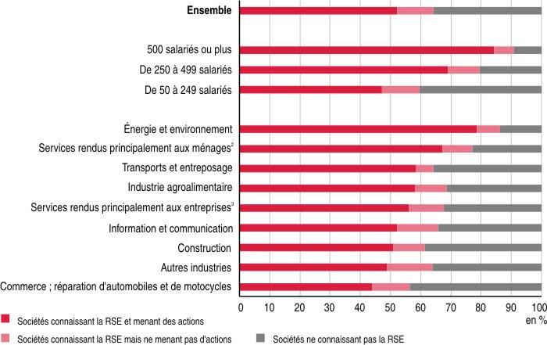

2. Les services rendus principalement aux ménages regroupent les activités de l'hébergement et de la restauration, les activités immobilières, les réparations d'ordinateurs et de biens personnels et domestiques et les autres services personnels
3. Les services rendus principalement aux entreprises regroupent les activités spécialisées, scientifiques et techniques et les activités de services administratifs et de soutien
Lecture : 64 % des sociétés de 50 salariés ou plus connaissent la notion de RSE et 52 % d'entre elles mènent des actions qui en relèvent.
Champ : sociétés de 50 salariés ou plus hors sociétés agricoles, financières et d'assurance, France.
Source : Insee, enquête sur les entreprises et le développement durable 2011.

QUESTIONS :
- A partir de deux exemples, montrez qu’une entreprise qui veut se comporter de manière éthique et responsable doit tenir compte de ses différentes parties prenantes. (4 points)

- Comparez la part des entreprises de 50 à 249 salariés engagées dans des actions de RSE et celle des entreprises de 500 salariés ou plus. (2 points)

- A l’aide du document, montrez que l’engagement des entreprises dans la RSE dépend de leur taille et de leur secteur d’activité. (4 points)

